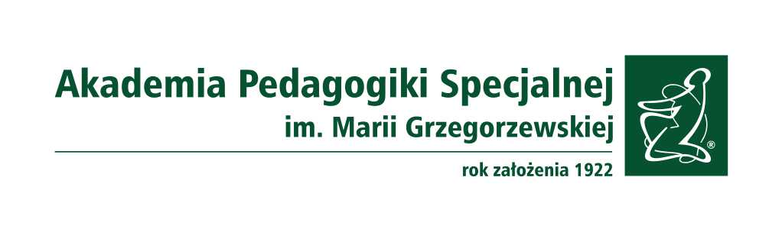

INFORMACJA w trybie art. 119 ustawy Prawo o szkolnictwie wyższym i nauce
o wynikach konkursu

Akademia Pedagogik Specjalnej im. Marii Grzegorzewskiej
Instytut Psychologii, Zakład Psychologii Klinicznej Człowieka Dorosłego – konkurs nr 8
(jednostka organizacyjna zatrudniająca)
Konkurs na stanowisko: asystent w grupie badawczo-dydaktycznej
Data ogłoszenia: 01.08.2022 r.
Termin składania ofert: 05.09.2022 r.
Termin rozstrzygnięcia: 12.09.2022 r.
Ilość zgłoszeń: 4
Kandydat, który wygrał konkurs: konkurs nie rozstrzygnięty
Uzasadnienie:
Po analizie dokumentów kandydat nie został wyłoniony.

Przewodnicząca Komisji
Rektor: dr hab. Barbara Marcinkowska, prof. APS

